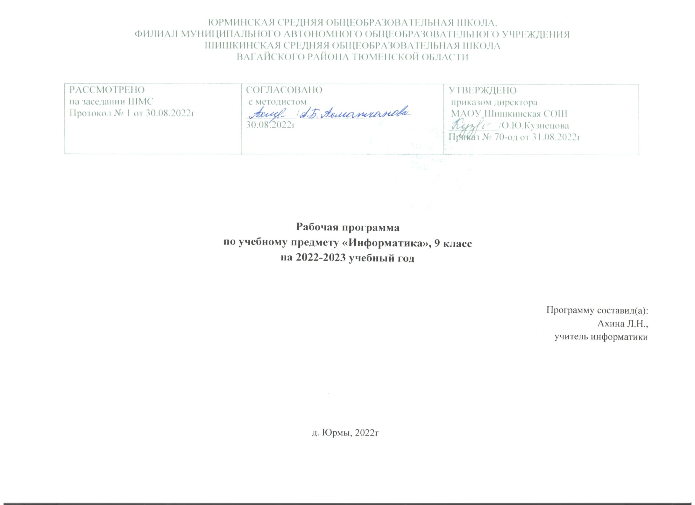
Планируемые предметные результаты освоения учебного предмета, курса
Выпускник научится в 9 классе (для использования в повседневной жизни и обеспечения возможности успешного продолжения образования на базовом уровне)
Личностные результаты – это сформировавшаяся в образовательном процессе система ценностных отношений, учащихся к себе, другим участникам образовательного процесса, самому образовательному процессу, объектам познания, результатам образовательной деятельности. Основными личностными результатами, формируемыми при изучении информатики в основной школе, являются:
- наличие представлений об информации как важнейшем стратегическом ресурсе развития личности, государства, общества;
- понимание роли информационных процессов в современном мире;
- владение первичными навыками анализа и критичной оценки получаемой информации;
- ответственное отношение к информации с учетом правовых и этических аспектов ее распространения;
- развитие чувства личной ответственности за качество окружающей информационной среды;
- способность увязать учебное содержание с собственным жизненным опытом, понять значимость подготовки в области информатики и ИКТ в условиях развития информационного общества;
- готовность к повышению своего образовательного уровня и продолжению обучения с использованием средств и методов информатики и ИКТ;
- способность и готовность к общению и сотрудничеству со сверстниками и взрослыми в процессе образовательной, общественно-полезной, учебно-исследовательской, творческой деятельности;
- способность и готовность к принятию ценностей здорового образа жизни за счет знания основных гигиенических, эргономических и технических условий безопасной эксплуатации средств ИКТ.

Метапредметные результаты – освоенные обучающимися на базе одного, нескольких или всех учебных предметов способы деятельности, применимые как в рамках образовательного процесса, так и в других жизненных ситуациях. Основными метапредметным результатами, формируемыми при изучении информатики в основной школе, являются:
- владение общепредметными понятиями «объект», «система», «модель», «алгоритм», «исполнитель» и др.;
- владение информационно-логическими умениями: определять понятия, создавать обобщения, устанавливать аналогии, классифицировать, самостоятельно выбирать основания и критерии для классификации, устанавливать причинно-следственные связи, строить логическое рассуждение, умозаключение (индуктивное, дедуктивное и по аналогии) и делать выводы;
- владение умениями самостоятельно планировать пути достижения целей; соотносить свои действия с планируемыми результатами, осуществлять контроль своей деятельности, определять способы действий в рамках предложенных условий, корректировать свои действия в соответствии с изменяющейся ситуацией; оценивать правильность выполнения учебной задачи;
- владение основами самоконтроля, самооценки, принятия решений и осуществления осознанного выбора в учебной и познавательной деятельности;
- владение основными универсальными умениями информационного характера: постановка и формулирование проблемы; поиск и выделение необходимой информации, применение методов информационного поиска; структурирование и визуализация информации; выбор наиболее эффективных способов решения задач в зависимости от конкретных условий; самостоятельное создание алгоритмов деятельности при решении проблем творческого и поискового характера;
- владение информационным моделированием как основным методом приобретения знаний: умение преобразовывать объект из чувственной формы в пространственно-графическую или знаково-символическую модель; умение строить разнообразные информационные структуры для описания объектов; умение «читать» таблицы, графики, диаграммы, схемы и т.д., самостоятельно перекодировать информацию из одной знаковой системы в другую; умение выбирать форму представления информации в зависимости от стоящей задачи, проверять адекватность модели объекту и цели моделирования;
- ИКТ-компетентность – широкий спектр умений и навыков использования средств информационных и коммуникационных технологий для сбора, хранения, преобразования и передачи различных видов информации, навыки создания личного информационного пространства (обращение с устройствами ИКТ; фиксация изображений и звуков; создание письменных сообщений; создание графических объектов; создание музыкальных и звуковых сообщений; создание, восприятие и использование гипермедиасообщений; коммуникация и социальное взаимодействие; поиск и организация хранения информации; анализ информации).
Предметные результаты включают в себя: освоенные обучающимися в ходе изучения учебного предмета умения специфические для данной предметной области, виды деятельности по получению нового знания в рамках учебного предмета, его преобразованию и применению в учебных, учебно-проектных и социально-проектных ситуациях, формирование научного типа мышления, научных представлений о ключевых теориях, типах и видах отношений, владение научной терминологией, ключевыми понятиями, методами и приемами. В соответствии с федеральным государственным образовательным стандартом общего образования основные предметные результаты изучения информатики в основной школе отражают:
- формирование информационной и алгоритмической культуры; формирование представления о компьютере как универсальном устройстве обработки информации; развитие основных навыков и умений использования компьютерных устройств;
- формирование представления об основных изучаемых понятиях: информация, алгоритм, модель – и их свойствах;
- развитие алгоритмического мышления, необходимого для профессиональной деятельности в современном обществе; развитие умений составить и записать алгоритм для конкретного исполнителя; формирование знаний об алгоритмических конструкциях, логических значениях и операциях; знакомство с одним из языков программирования и основными алгоритмическими структурами — линейной, условной и циклической;
- формирование умений формализации и структурирования информации, умения выбирать способ представления данных в соответствии с поставленной задачей — таблицы, схемы, графики, диаграммы, с использованием соответствующих программных средств обработки данных;
- формирование навыков и умений безопасного и целесообразного поведения при работе с компьютерными программами и в Интернете, умения соблюдать нормы информационной этики и права.

Содержание учебного предмета
Раздел 1. Управление и алгоритмы (11ч.)
Алгоритм. Свойства алгоритма. Компьютер как формальный исполнитель алгоритмов (программ). Разбиение задачи на подзадачи, вспомогательный алгоритм. Циклы, ветвление, последовательная детализация.
Практические работы:
- Работа с учебным исполнителем алгоритмов: построение линейных алгоритмов.
- Разработка алгоритма, содержащего подпрограмму.
- Разработка алгоритма, содержащего оператор цикла.
- Разработка линейного алгоритма и алгоритма, содержащего оператор ветвления.
- Составление программы с рекурсивной процедурой.
Раздел 2. Программное управление работой компьютера (18ч.)
Программирование. Алгоритмы работы с величинами. Язык программирования Паскаль. Линейные вычислительные алгоритмы. Программирование ветвлений на Паскале. Программирование циклов. Алгоритм Евклида. Таблицы и массивы в Паскале.
Практические работы:
- Работа с готовыми программами на языке Паскаль: отладка, выполнение, тестирование.
- Разработка программы на языке Паскаль с использованием операторов ввода, вывода, присваивания и простых ветвлений.
- Логические операции. Разработка программы с использование оператора ветвления и логических операций.
- Разработка программ с использованием цикла с предусловием.
- Разработка программ с использованием одномерных массивов на языке Паскаль.

Раздел 3. Информационные технологии и общество (5ч.)
Предыстория информатики. История ЭВМ. История программного обеспечения и ИКТ. Информационные ресурсы современного общества. Проблемы формирования информационного общества.

Тематическое планирование с указанием количества часов
Наименование раздела/количество часов | Номер урока | Тема урока
Управление и алгоритмы  компьютера (11 ч.) | 1 | Введение. Техника безопасности в компьютерном классе. Управление и кибернетика. Управление с обратной связью
 | 2 | Определение и свойства алгоритма. Графический учебный исполнитель.
 | 3 | Практическая работа №1 Работа с учебным исполнителем алгоритмов: построение линейных алгоритмов
 | 4 | Вспомогательные алгоритмы и подпрограммы
 | 5 | Практическая работа №2 Разработка алгоритма, содержащего подпрограмму
 | 6 | Циклические алгоритмы
 | 7 | Практическая работа №3 Разработка алгоритма, содержащего оператор цикла
 | 8 | Ветвления и последовательная детализация алгоритма. Практическая работа №4 Разработка линейного алгоритма и алгоритма, содержащего оператор ветвления
 | 9 | Автоматизированные и автоматические системы управления. Роботы в нашей жизни.
 | 10 | Использование рекурсивных процедур. Практическая работа №5 Составление программы с рекурсивной процедурой.
 | 11 | Контрольная работа №1 «Управление и алгоритмы»
Программное управление работой (18 ч.) | 12 | Что такое программирование. Алгоритмы работы с величинами.
 | 13 | Линейные вычислительные алгоритмы.
 | 14 | Знакомство с языком Паскаль.
 | 15 | Практическая работа №6 Работа с готовыми программами на языке Паскаль: отладка, выполнение, тестирование.
 | 16 | Алгоритмы с ветвящейся структурой. Программирование ветвлений на Паскале.
 | 17 | Практическая работа №7 Разработка программы на языке Паскаль с использованием операторов ввода, вывода, присваивания и простых ветвлений.
 | 18 | Программирование диалога с компьютером
 | 19 | Практическая работа №8 Логические операции. Разработка программы с использование оператора ветвления и логических операций.
 | 20 | Программирование циклов
 | 21 | Практическая работа №9 Разработка программ с использованием цикла с предусловием.
 | 22 | Алгоритм Евклида
 | 23 | Таблицы и массивы. Строки в Паскале. Массивы в Паскале
 | 24 | Одна задача обработки массива. Практическая работа №10 Разработка программ с использованием одномерных массивов на языке Паскаль.
 | 25 | Поиск наибольшего и наименьшего элементов массива.
 | 26 | Сортировка массива. Решение задач по теме «Программирование»
 | 27 | Программирование перевода чисел из одной системы счисления в другую. Сложность алгоритмов.
 | 28 | О языках программирования и трансляторах. История языков программирования.
 | 29 | Контрольная работа №2 «Программное управление работой компьютера».
Информационные технологии и общество  (5 ч.) | 30 | Предыстория информатики. История ЭВМ. История программного обеспечения и ИКТ.
 | 31 | Информационные ресурсы современного общества. Проблемы формирования информационного общества.
 | 32 | Повторение
 | 33 | Итоговая контрольная работа по курсу 9 класса
 | 34 | Итоговый урок по курсу 9 класса

